第八次实验报告
实验报告要求：将实验过程按照“实验报告模板”的形式写好后存成PDF格式提交。
实验时间： | 2021.7.12 | 实验人： | 徐浩钦
实验名称：Linux系统基础第八次实验
- 实验任务和目标：
1、创建一个VG和LV，PE大小8M，LV中PE个数为100，将LV格式化为ext4文件系统，开机时自动挂载到/mnt/wshare，其中VG名称为wgroup ,LV名称为wshare。
2、为wshare逻辑卷创建大小为160M的快照wshare_snap，并将快照挂载到/mnt/wshare_snap。
实验环境描述：Linux环境
实验拓扑及网络规划：
Linux 服务器内网IP:192.168.135.128
实验操作过程及配置说明：
- 创建一个VG和LV，PE大小8M，LV中PE个数为100，将LV格式化为ext4文件系统，开机时自动挂载到/mnt/wshare，其中VG名称为wgroup ,LV名称为wshare。
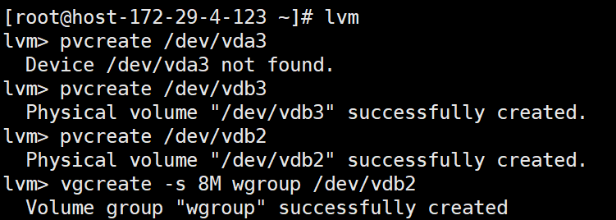
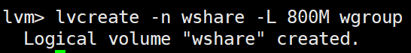
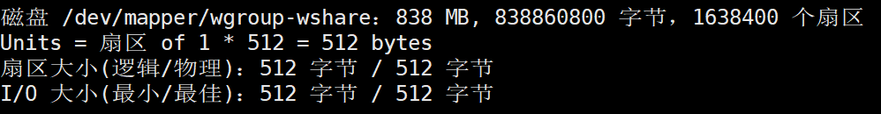
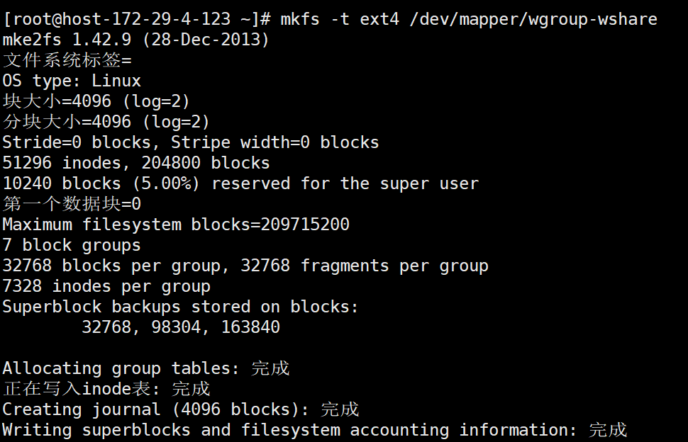
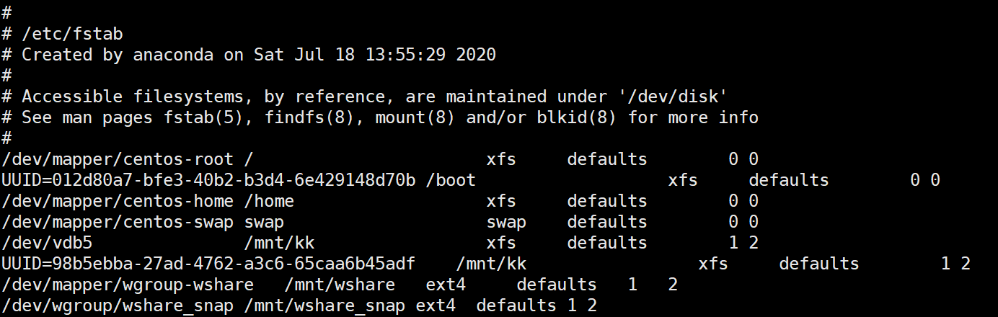
2、为wshare逻辑卷创建大小为160M的快照wshare_snap，并将快照挂载到/mnt/wshare_snap。
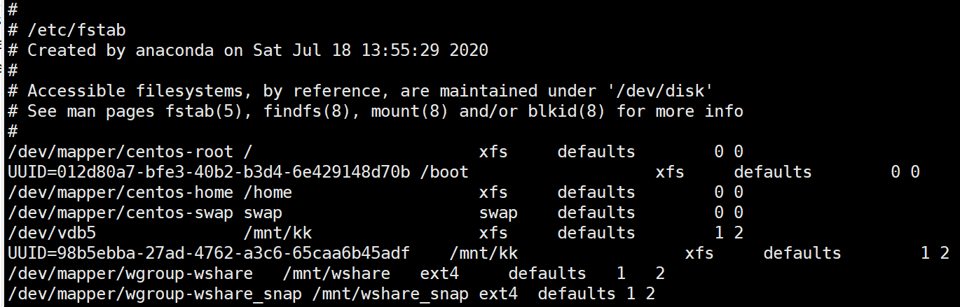
实验结果（可以是截屏图片）：
- 创建一个VG和LV，PE大小8M，LV中PE个数为100，将LV格式化为ext4文件系统，开机时自动挂载到/mnt/wshare，其中VG名称为wgroup ,LV名称为wshare。
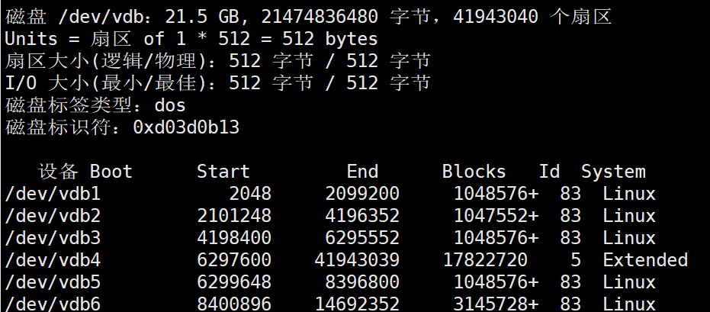
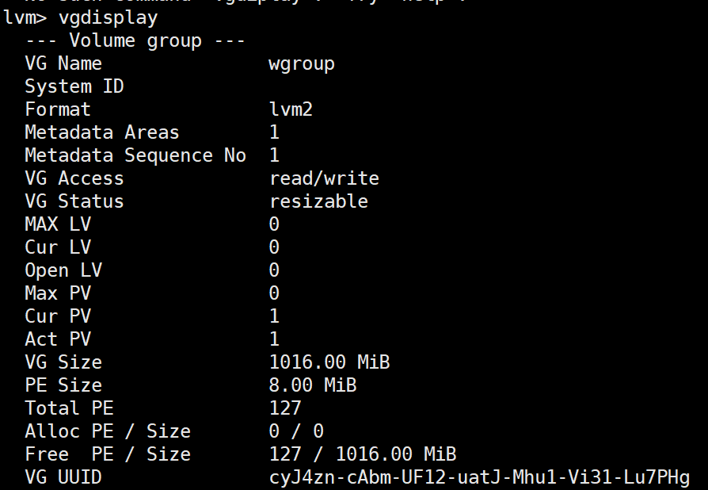
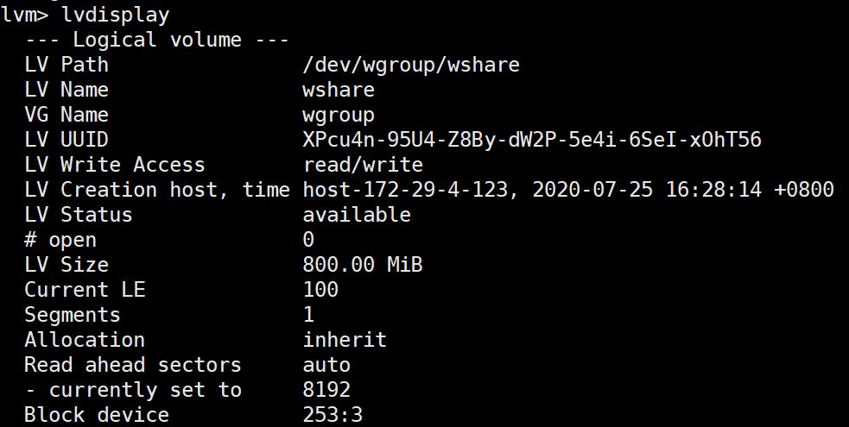
2、为wshare逻辑卷创建大小为160M的快照wshare_snap，并将快照挂载到/mnt/wshare_snap。
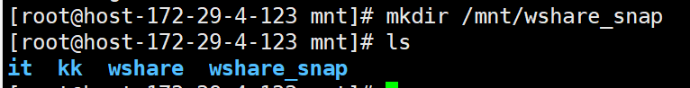
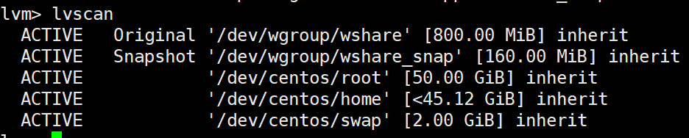
总结和分析：
1、学习了Linux逻辑卷

